不动产登记网上办操作手册(二手房转移登记)

登录公众版PC端
- 请打开360急速浏览器或谷歌浏览器，登录浙江政务服务网。
http://www.zjzwfw.gov.cn/zjservice/front/index/page.do?webId=1
- 请点击右上角“登录”，选择“个人登录”。
注：网办商品房的开发商与对应的中介需提前在税务部门备案。
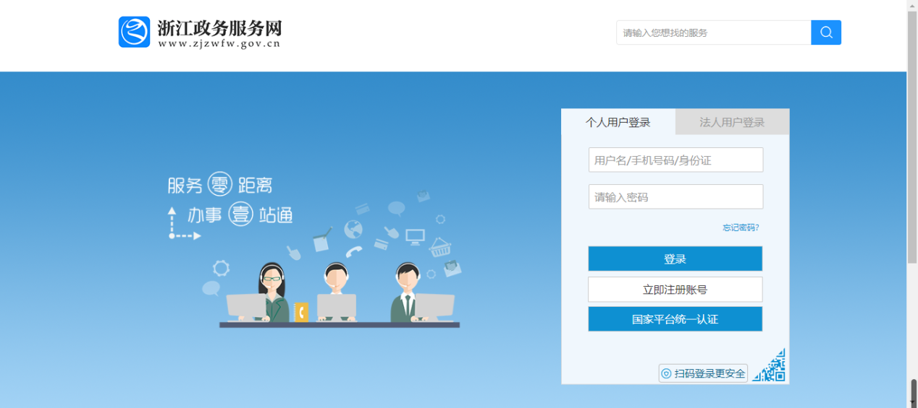
您可以选择手机“浙里办”app扫码登录，也可以选择输入账号密码、短信验证后登录。（浙江政务网账号与“浙里办”app账号一致）。
- 选择宁波市，点击个人服务。
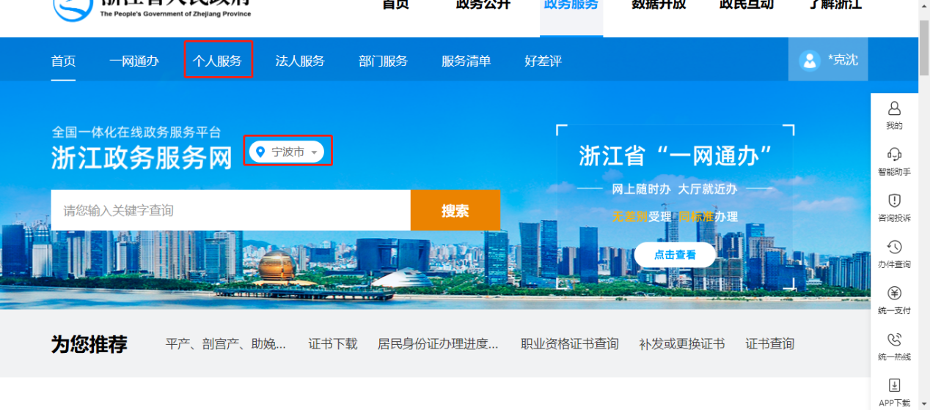
- 点击按生命周期——宁波不动产登记服务
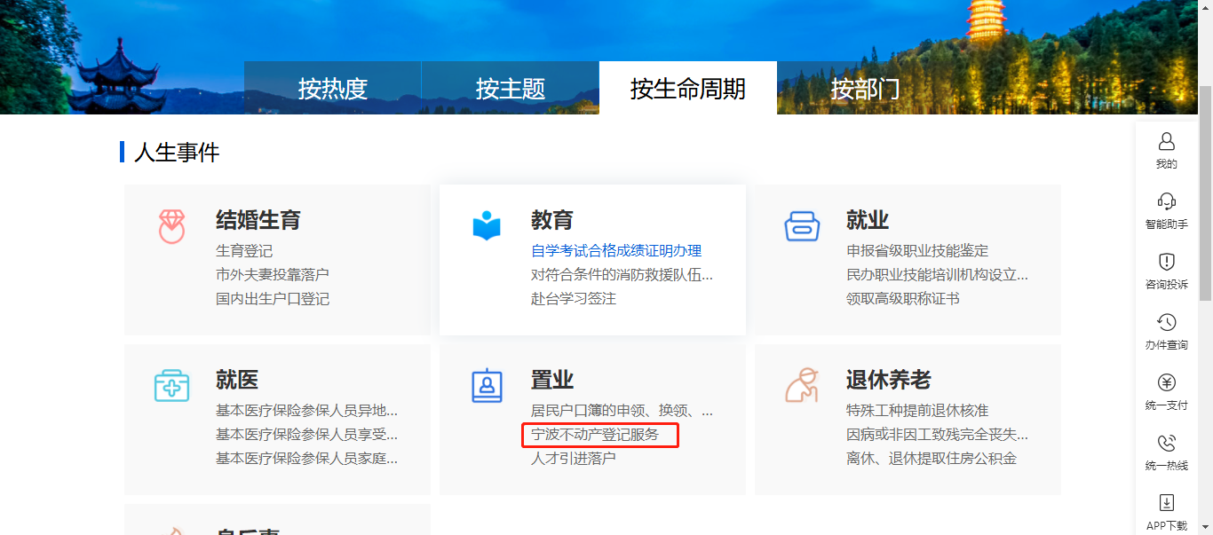

- 点击申请登记，随后点击个人登录
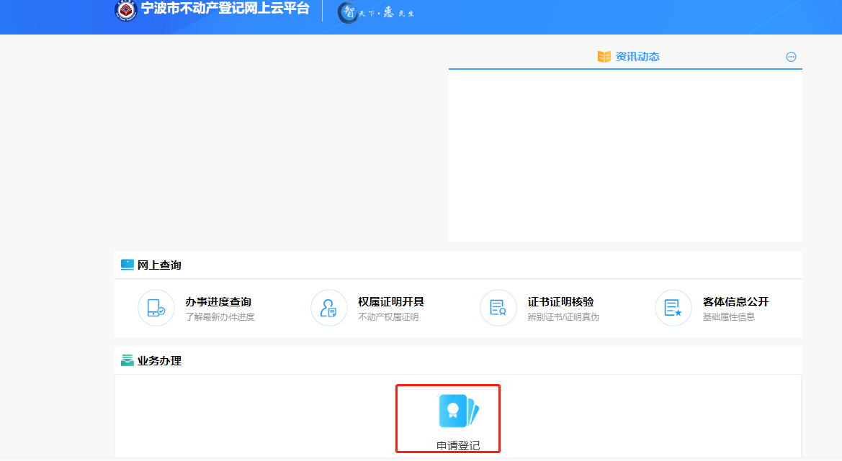
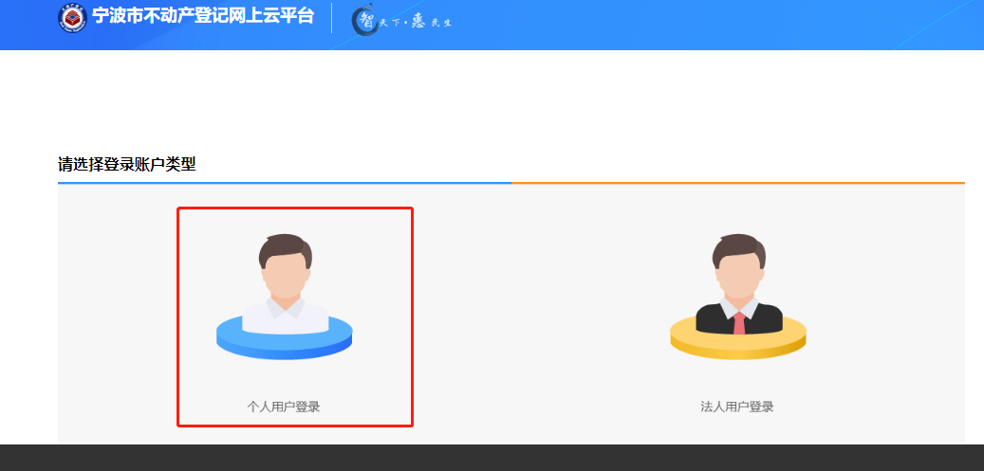
- 选择办理网点，点击申请登记。
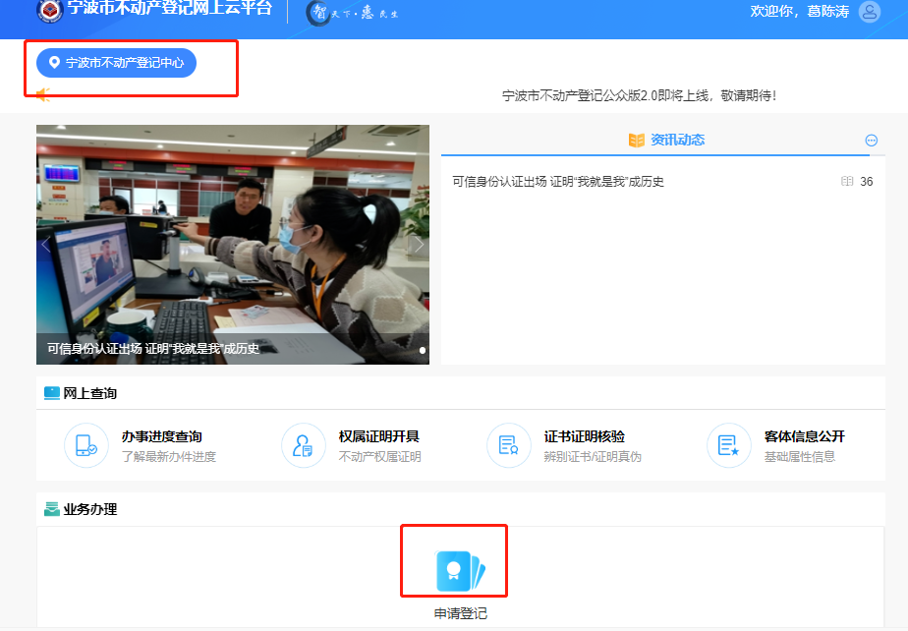

录入相关信息
- 根据实际情况选择登记类别，以转移登记-国有建设用地使用权/房屋（构筑物）所有权-转移登记为例。
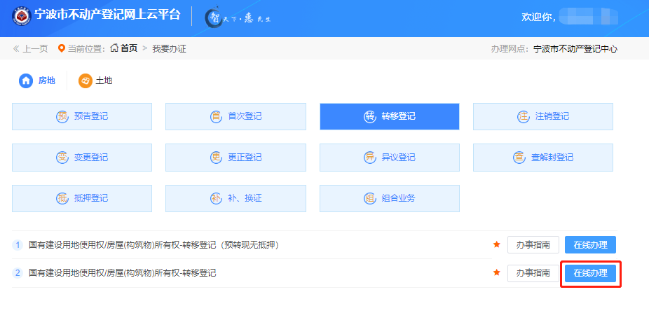
- 根据实际情况选择业务类型，仔细阅读申请须知，随后勾选免责申明，并选择操作角色，点击下一步。此处以普通存量房（一般件）、居间代理人为例。
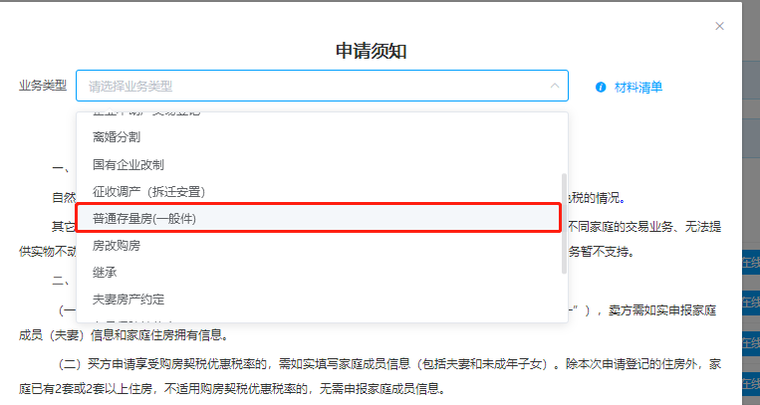
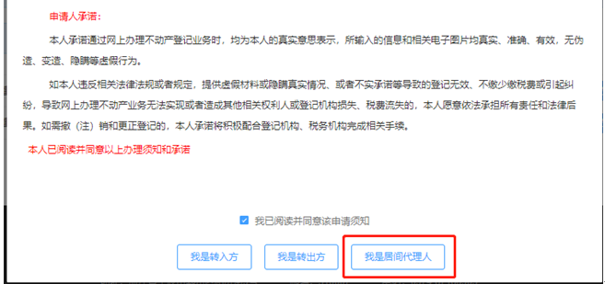
- 依次输入转出方名称、证件号码、产权证号，再点击查询按钮。核对查询到的房产无误后，点击左边勾选，并点击下一步。
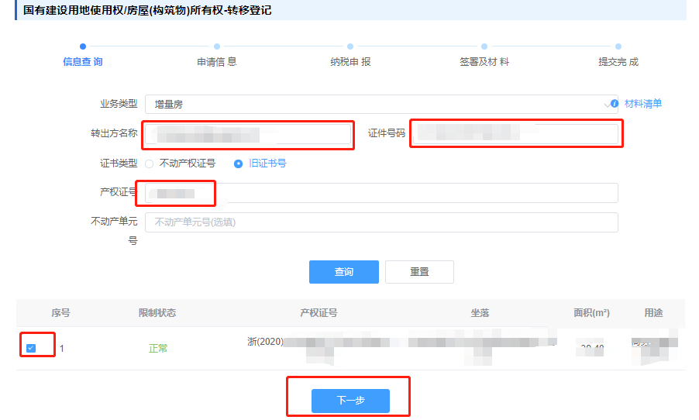
- 点击编辑按钮，完善转出方相关信息。
注：联系电话必须为卖方/中介代理人本人联系电话，且可正常接收短信。代理人信息处需填写名称、电话、证件类别、证件号。

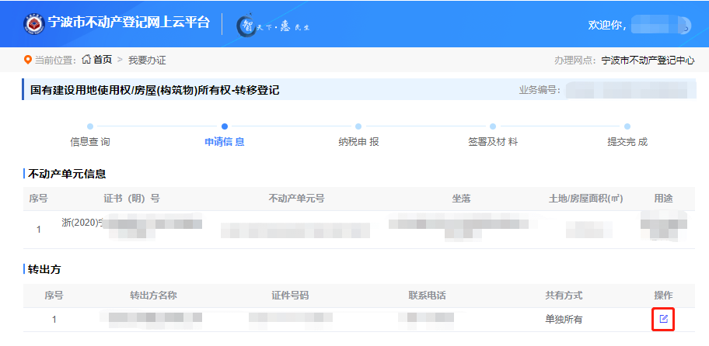
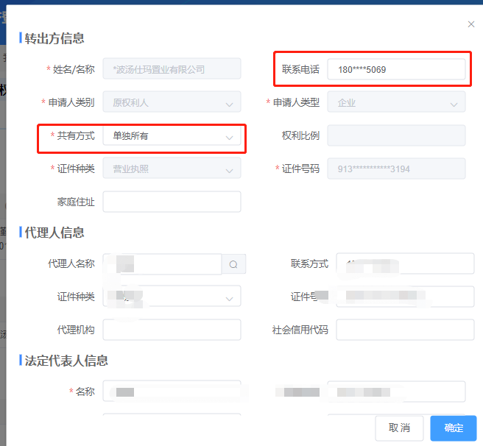
- 输入合同编号点击提取，随后点击转入方右下角的编辑按钮，完善转入方信息。
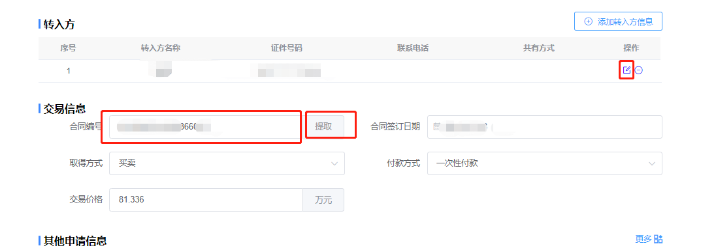

申请信息填完后，若已线下完税则点已完税按钮，该按钮会跳过涉税信息填写；若未完税则点未完税按钮。

- 完善涉税信息（房产所在区县、街道），交易信息（坐落、建筑面积、交易价格）。
注：交易信息栏中的建筑面积为产权证上的面积，交易价格为交易合同上的交易价格。
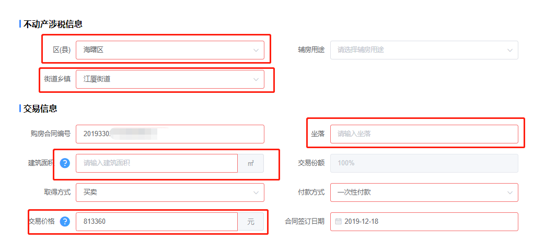
在不动产涉税信息中仅剩辅房用途，去除了所在区县、街道。交易信息需要填写上次不动产取得方式和日期（该不动产信息为转出方的），是否按照差额计税选择否为线上办理。
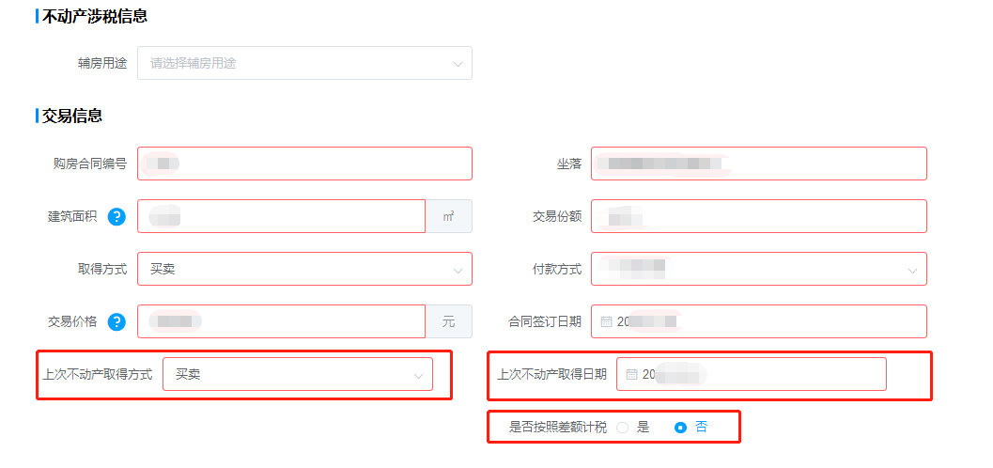
转入方新增是否选择税费优惠选项，当选择为否时无需核验家庭成员信息，依旧如实填写房屋套次等信息（当房屋用途为车位时，税费优惠自动判定为否，不可在选择）。是否选择税费优惠选择为是，还需填写家庭成员信息，（若有）为其本人的妻子（丈夫）和未成年子女。当转出方为多人且不是同一家庭时可以将选中成员提取到新家庭或者新增其他家庭。
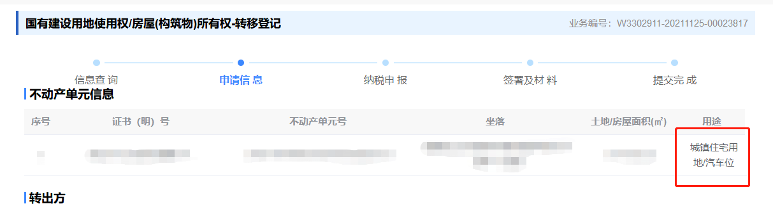

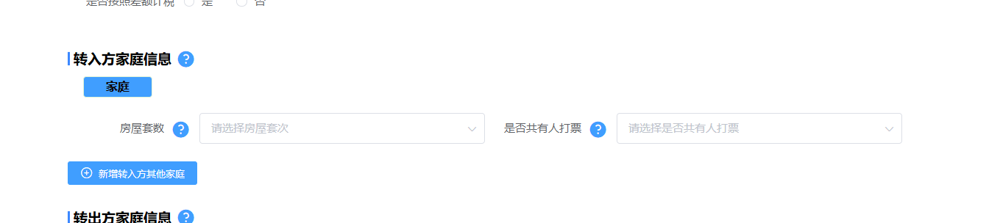

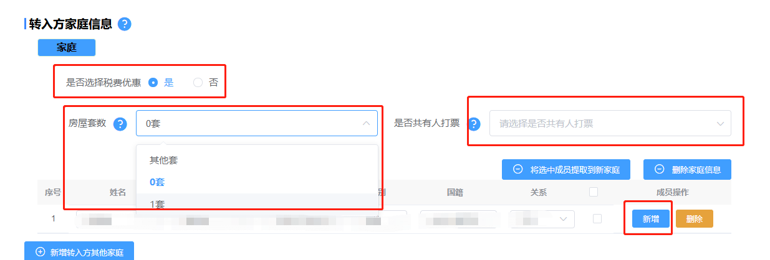
转出方新增是否满五唯一选项，若选择否，填写是否共有人打票，且不需要填写家庭信息；当是否满五唯一选择是，还需按真实信息填写家庭成员信息，（若有）为其本人的妻子（丈夫）和未成年子女。之后，点击下一步。
注：此次跳转会有大概二十五秒钟的核验相关信息时间，请勿重复点击，当录入数据完整且正确时，会自动跳转进入下一个界面。
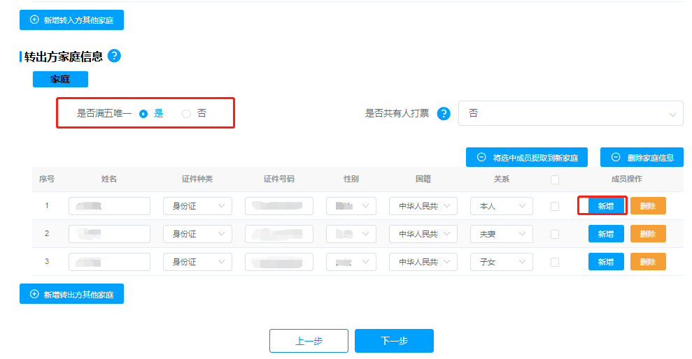 (七)点击填在签署界面需要点击信息录入填写询问表（在新启的网址中确认信息无误后保存）。之后点击开始签署，若转出方为个人需要填写个税表单，若转入方为个人需要填写契税表单，确认所签表单后开始签署。由转入转出双方（有代理人是由代理人签署）收到短信，完成签署流程后一件提取签署文件。提取后可看到文件已经提取，分别点击进去查看文件是否已经拥有签名。
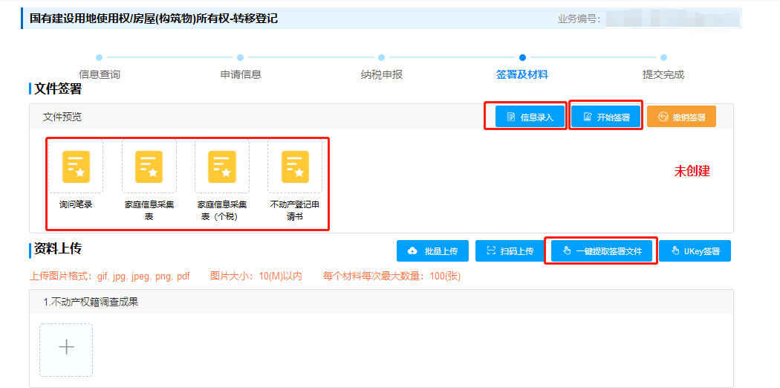
（八）所有材料上传之后，点击提交。
注：材料上传时，一次性上传图片张数不要超过三张，会因为图片内存过大，导致上传失败。
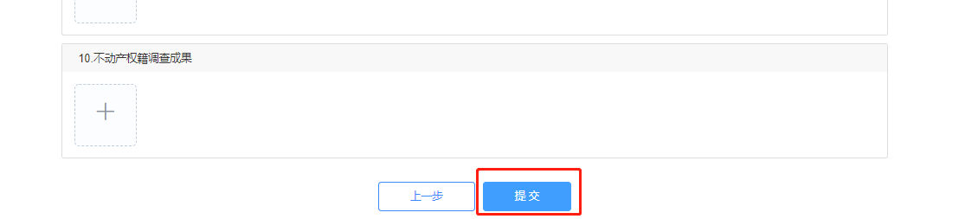 （九）出现如图界面即为申请成功。
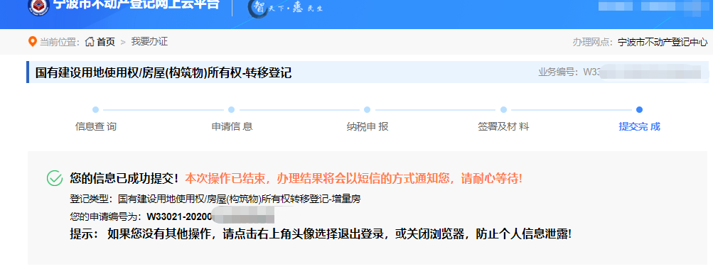

一窗审核
提交申请后，一窗的新收办件找到该办件，点击进入，在“网税交互”界面，受理审核人员，根据查档得到的结果，依次填入“出让方房屋套次人工、受让方房屋套次人工”两个字段，点击保存，随后点击“推送税务”。（注意，在新模式下不需要网税交互这一步骤）
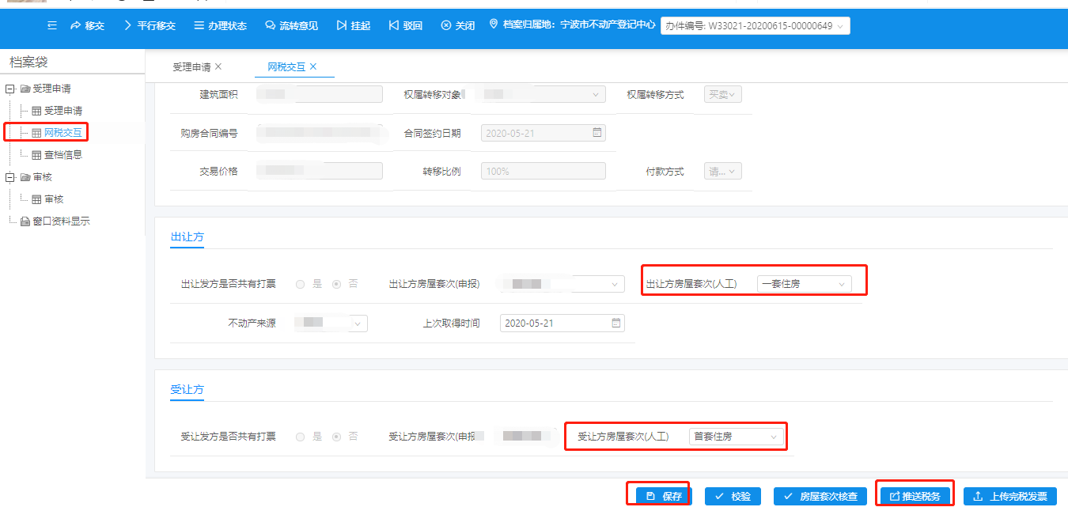

网上缴税
- 点击办件中心，找到该办件，税务部门核税完成后，会出现“去缴税”按钮，点击进入缴税界面。
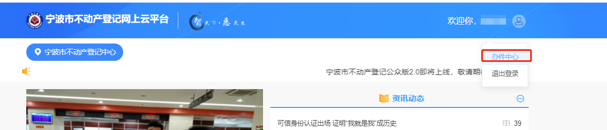
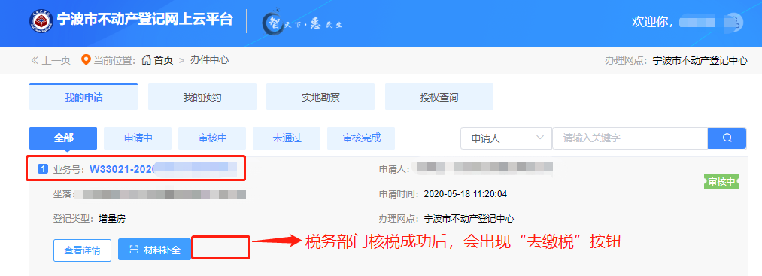
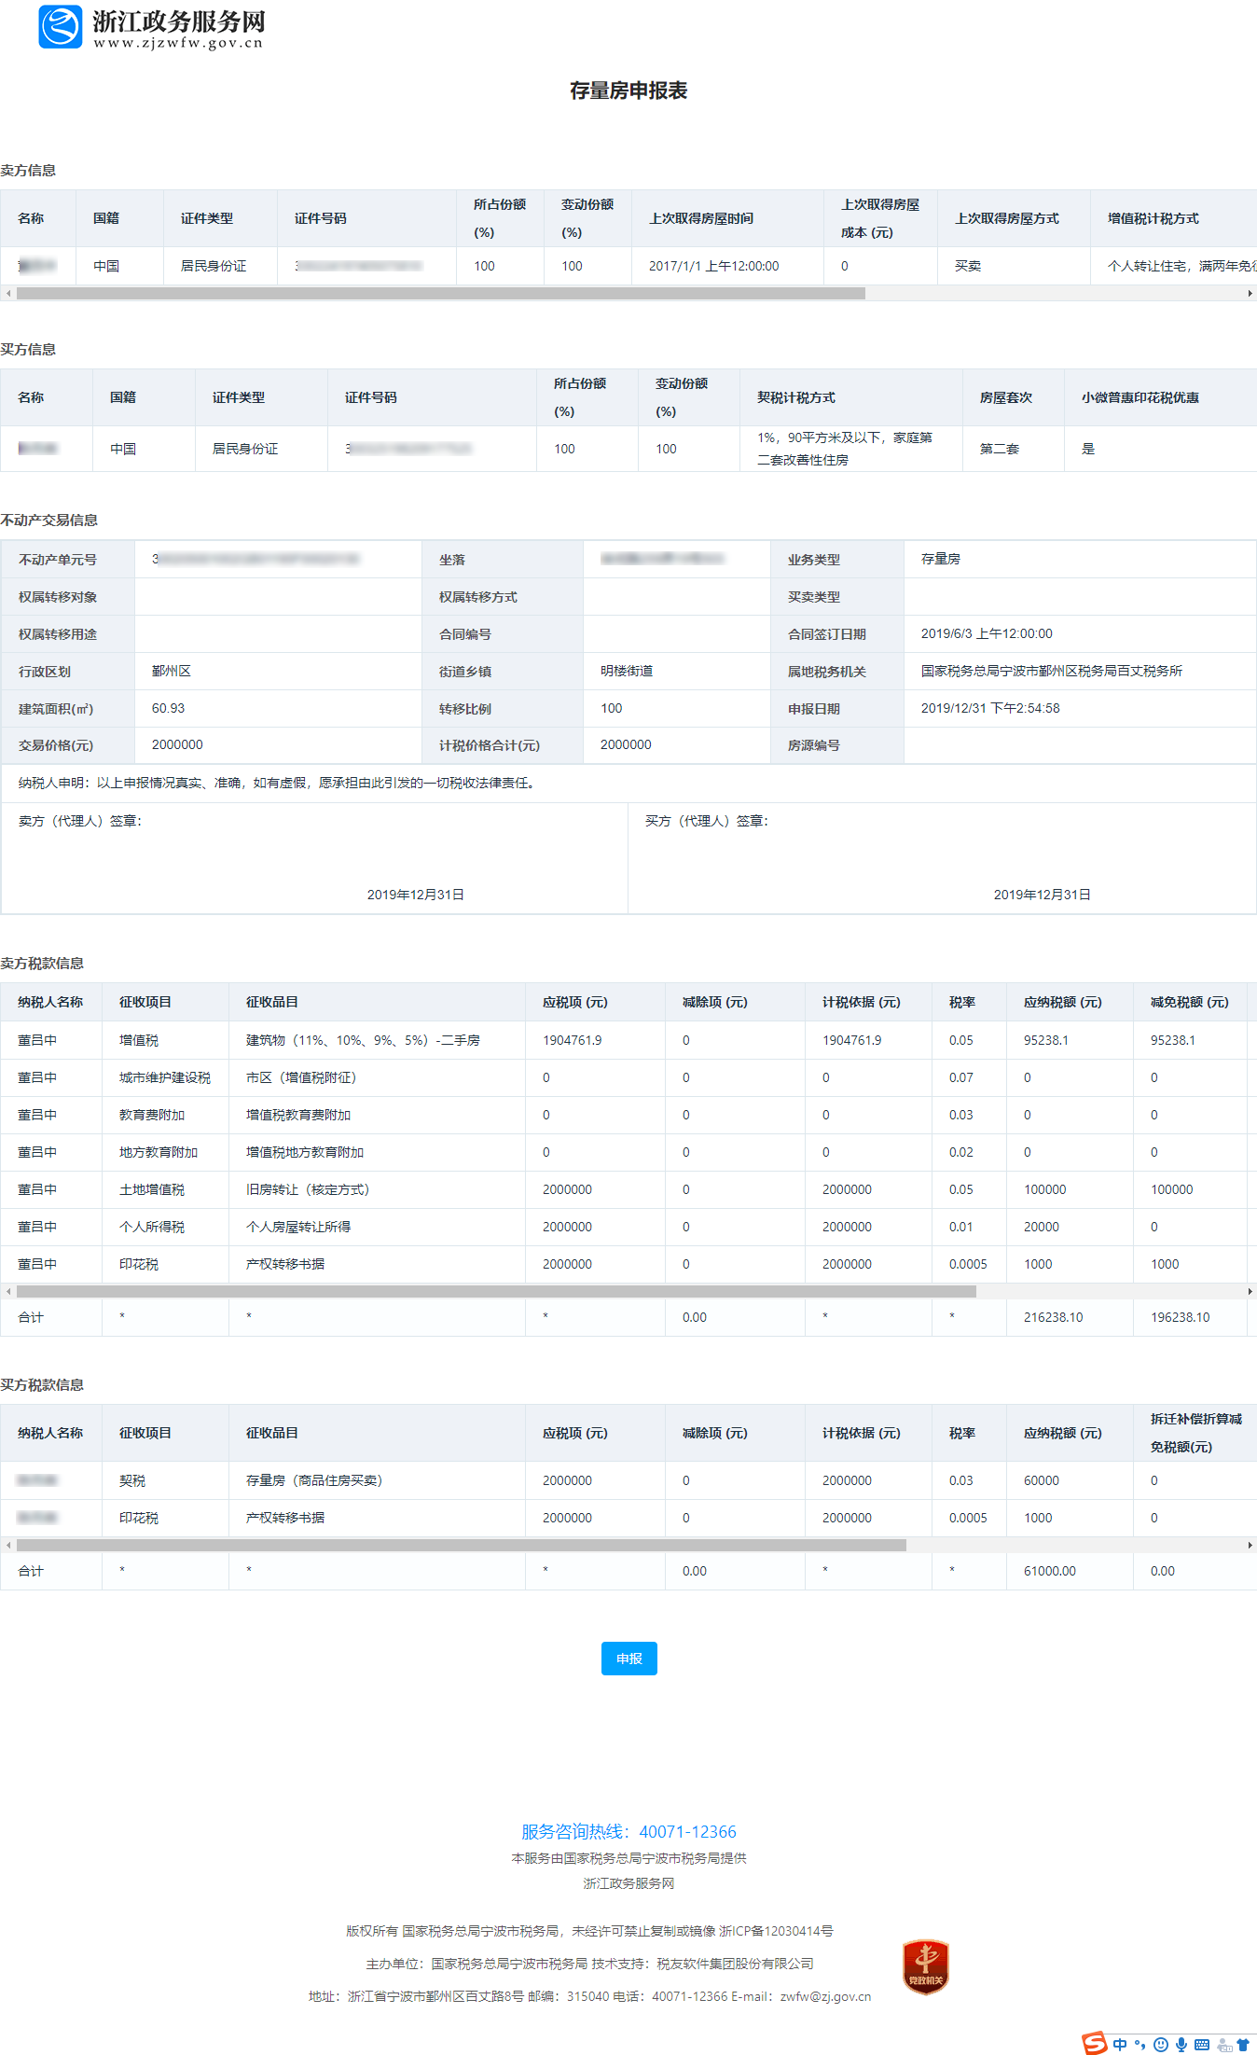
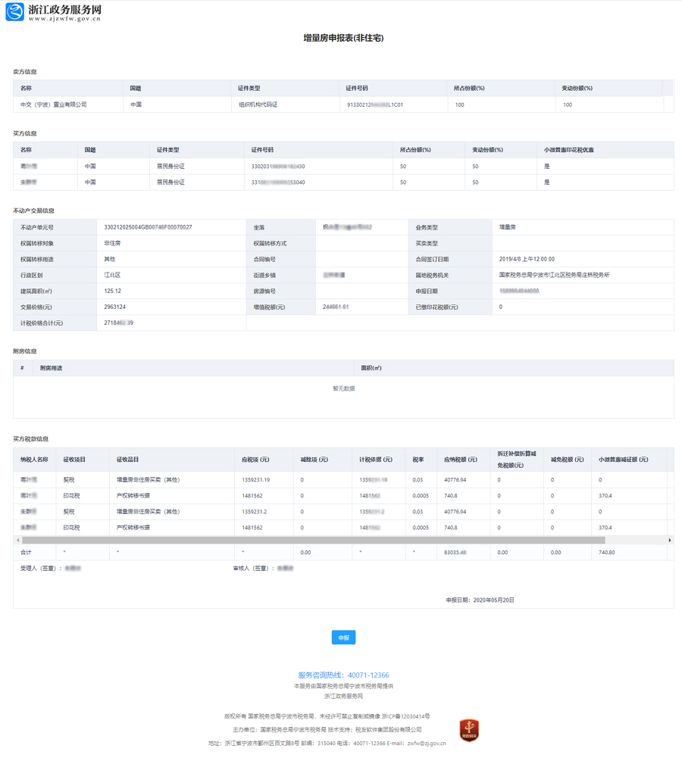
- 确认信息无误后，点击申报初始信息界面底部的申报按钮，点击后如下图，表明正在申报中。
- 转入方缴款，申报成功后会进入转让方、承让方缴款界面，如下图显示目前支持“第三方支付缴款”和“三方协议缴款”两种缴款方式。
注：商品房只需买方缴税；二手房需买卖双方缴税。
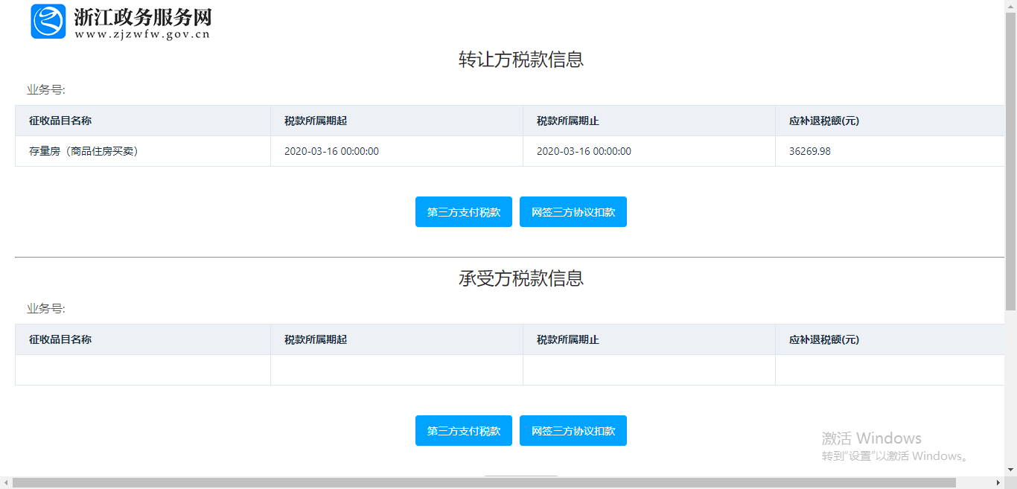
- 点击第三方缴款支付会生成支付二维码，可以用支付宝、微信、银联云闪付进行扫描方式，如下图所示：
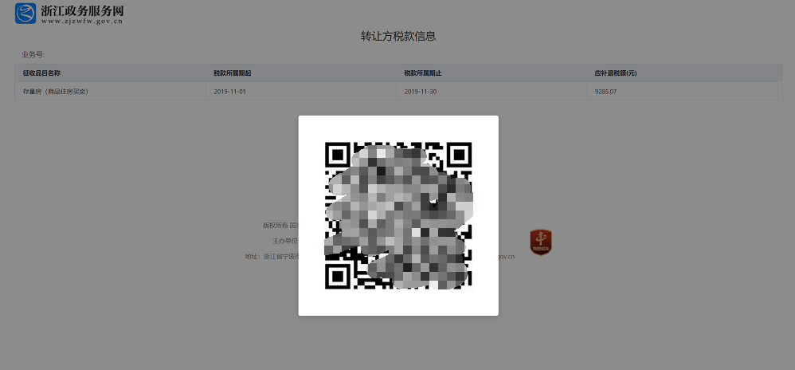
生成支付二维码
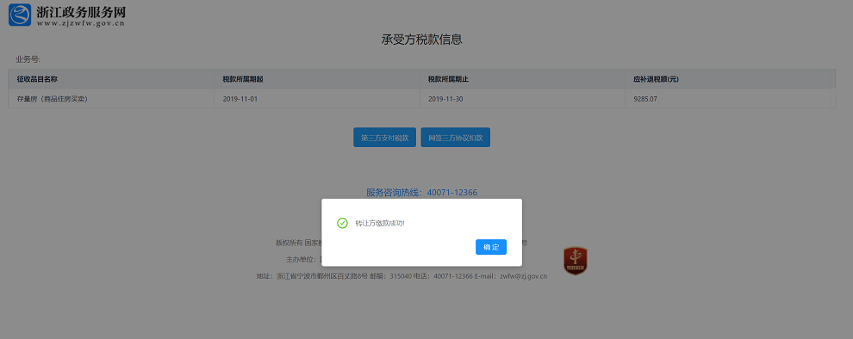
扣款成功提示
（五）点击“三方协议缴款”会直接从已签订的三方协议银行账号中扣款，扣款成功如下图所示：
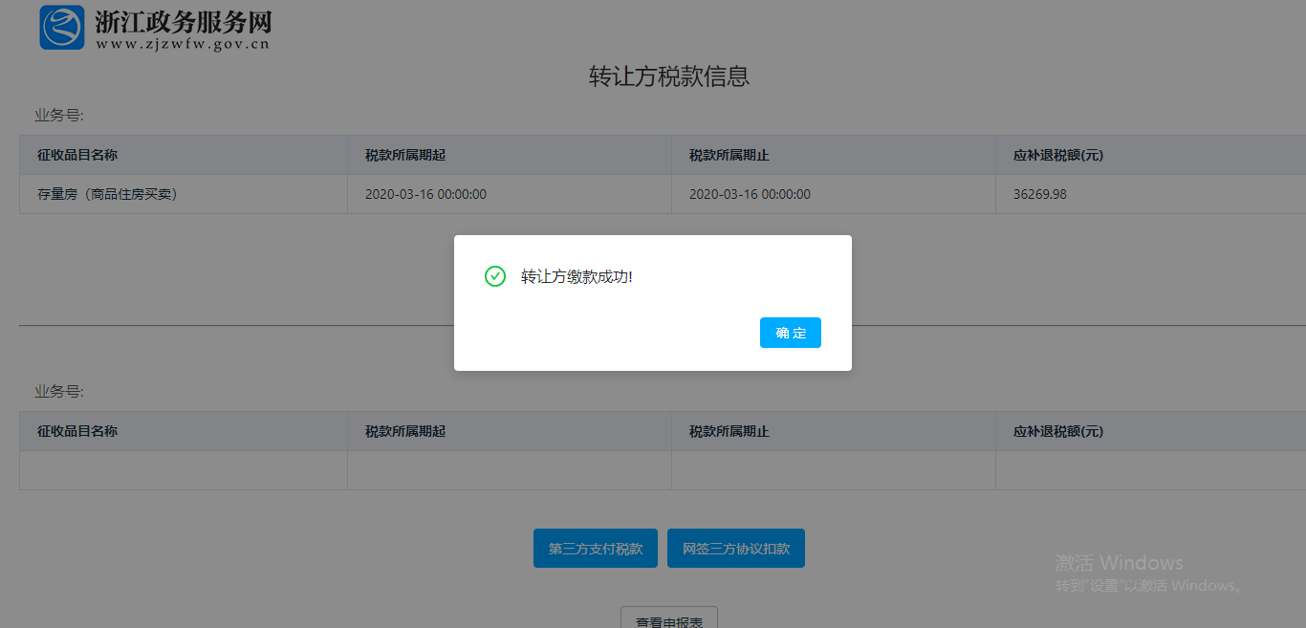
（六）如果未签订三方协议，则会提示跳转到网签三方协议的界面，选择开户银行名称、行政区划会自动带出清算行号和开户行行号，再输入银行卡号后，点击“提交”进行三方协议网签，签订成功后会返回扣款页面，如下图：
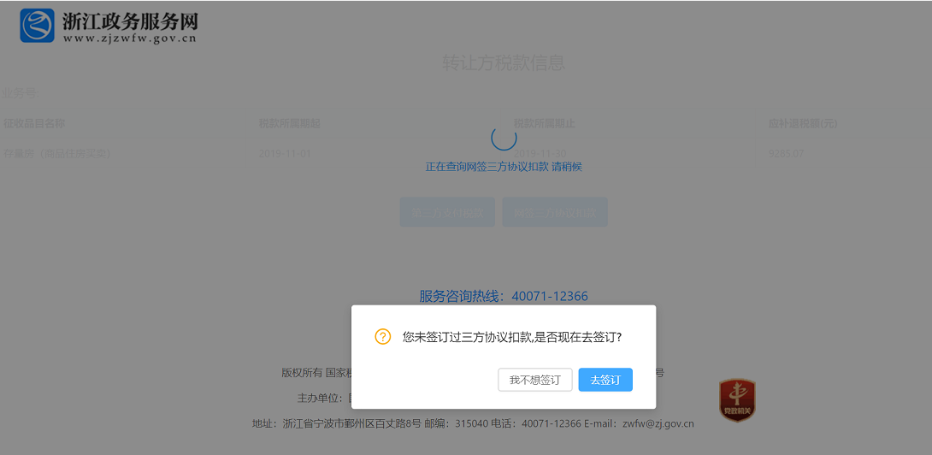
提示是否选择三方协议网签
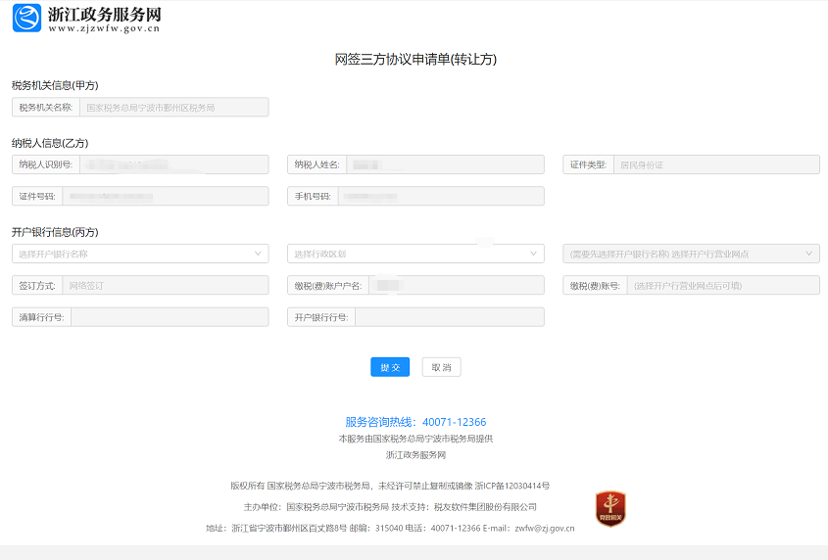
三方协议网签填写页面
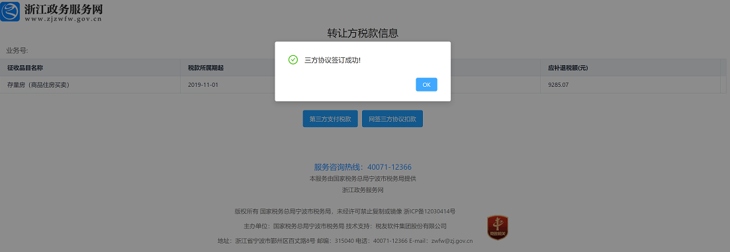
三方协议网签成功页面
（七）承受方缴款：转让方缴款完成后，可在同一页面进行承受方缴款。后续承受方扣款操作和转让方扣款操作类似。
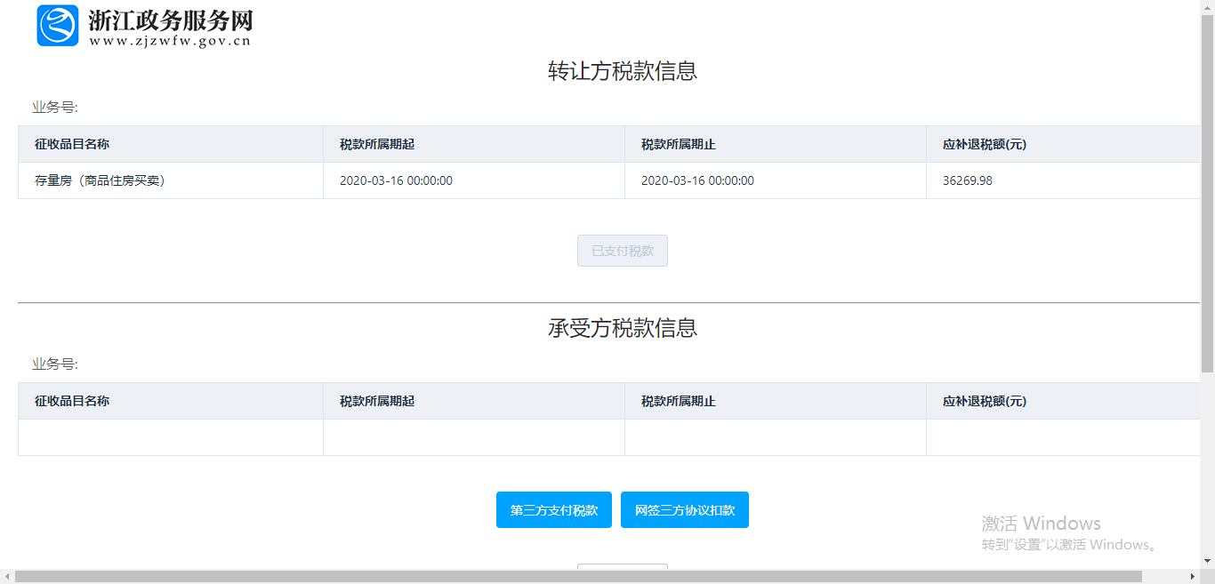
完税证明和电子发票下载：在转让方和承受方均缴款成功后，点击页面下方查看缴款完成信息按钮，跳转到电子凭证下载页面，点击相应的下载按钮即可下载完税证明pdf和电子发票pdf。
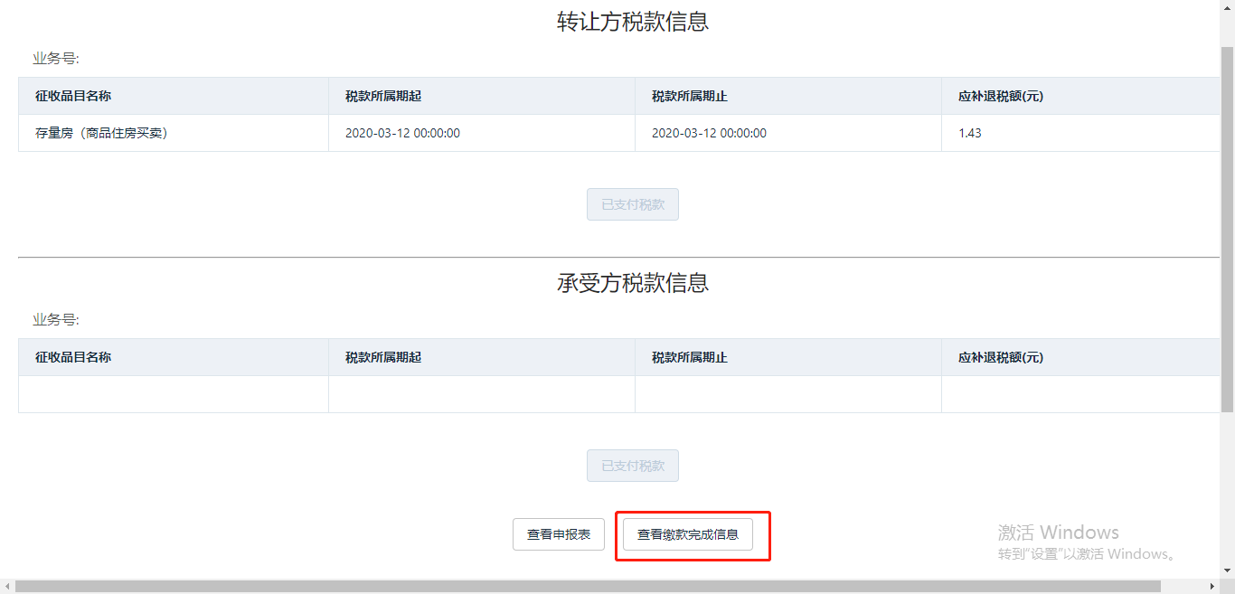

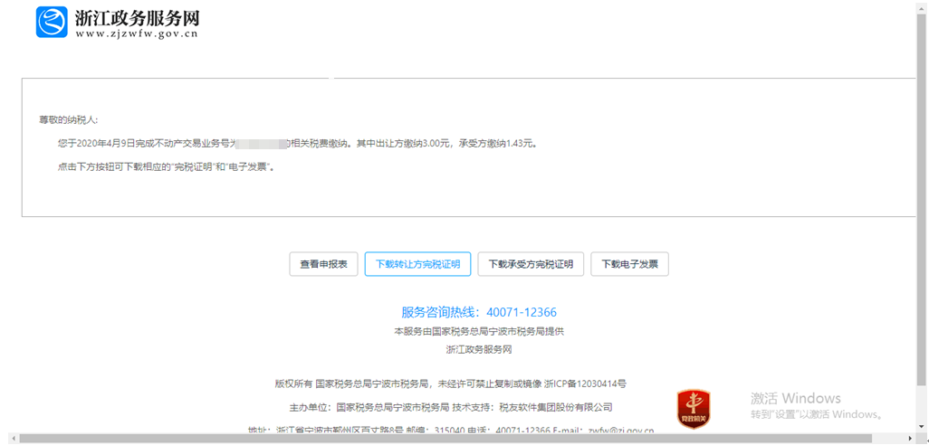
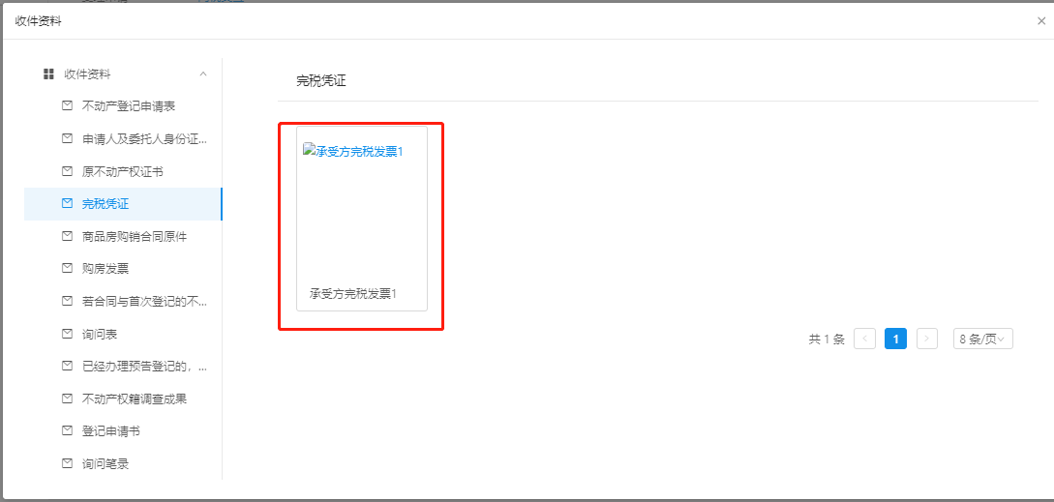
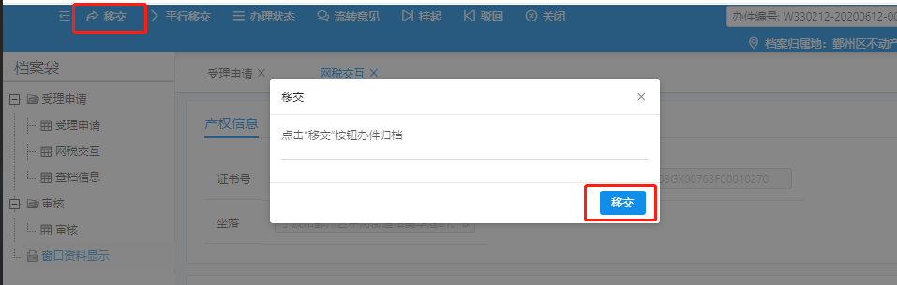

录入相关信息
政务版的新收办件找到该办件后，在“网税交互”界面，点击“上传完税发票”按钮，将完税发票自动上传到“窗口资料显示”里的“完税凭证”一栏，随后点击“移交”，转为正式受理。
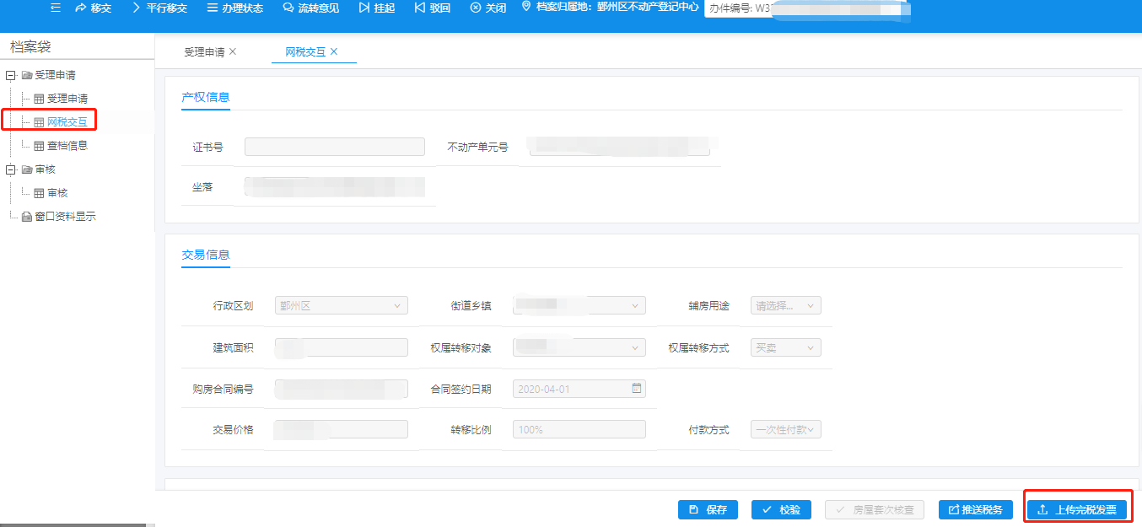

网上缴费
领证前，点击办件中心，找到该办件会出现“登记缴费”按钮，点击进入缴费界面，确认无误后，完成缴费。
